Sport et technologie les lancers
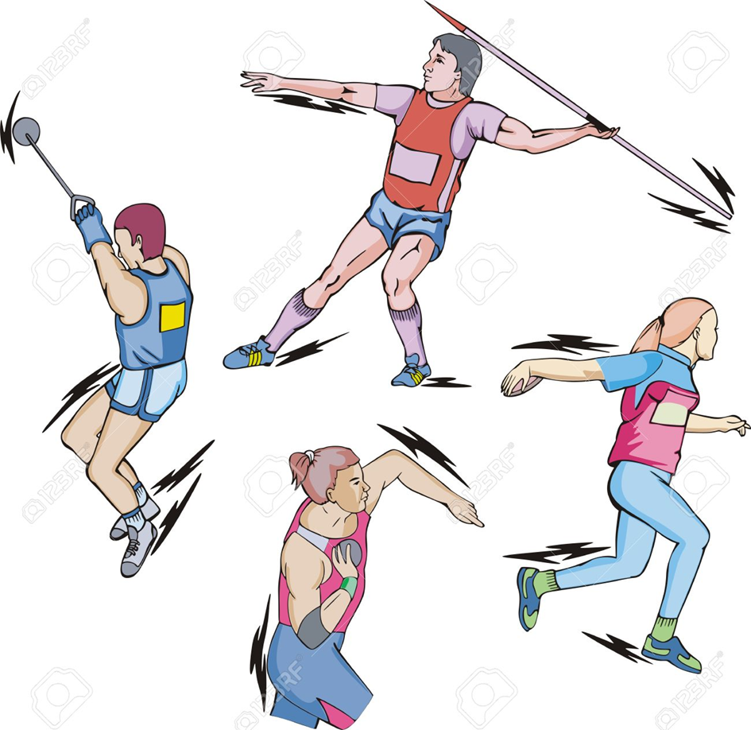
Marteau
Origine celtique irlandaise
Javelot
Origine antique
Poids
Utilisé depuis toujours mais le lancer du boulet apparaît au 17 ème chez les militaires
Disque
Origine antique grecque

Lancer une sagaie, une lance, un javelot…

Le Propulseur à la préhistoire
Une invention humaine qui va révolutionner les pratiques de chasse au Paléolithique. Le propulseur est une arme de jet redoutable permettant de chasser à distance de l'animal.
Utilisation du propulseur
Le chasseur positionne son projectile sur le propulseur en le calant sur le dispositif d'accroche. Il positionne en arrière le bras qui tient le dispositif.
Il projette ensuite son bras en lâchant à mi-course le projectile.
Le propulseur agit comme un bras de levier : il prolonge artificiellement le bras du chasseur. La force est donc appliquée à l'extrémité de la sagaie et non au milieu, ce qui évite les frottements (ralentisseurs) et accélère par 3 la vitesse imprimée au projectile.
De manière globale, l'utilisation d'un propulseur permet d'améliorer la puissance d'impact et la pénétration dans le corps de la proie, mais elle est également une source de meilleure précision au tir. Si le propulseur permet de projeter une sagaie à plus de 90 mètres, la distance pour garder une bonne précision est de 20 à 30 mètres maximum
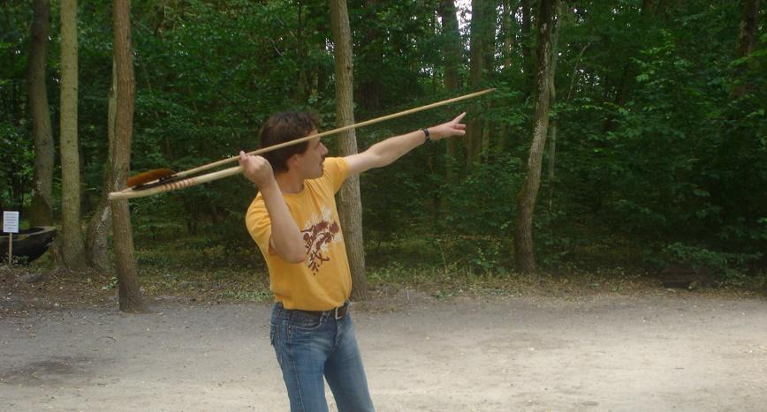
Avant de réussir des tirs de sagaies précis au propulseur, il faudra probablement de nombreux essais ainsi que l’ajustement des différents paramètres. Longueur du propulseur ou de la sagaie, poids de la sagaie et geste du lanceur sont quelques-uns des nombreux facteurs qui influencent la précision et la portée du tir.

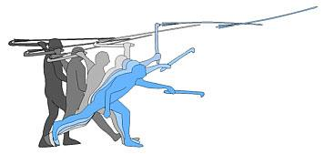

Hominides.com

Réalisation technique :
Avant tout, l’usage de ce type d’outil doit être conditionné à des consignes de sécurité strictes.
- Lors de la fabrication, respect des consignes de sécurité concernant l’usage des outils de fabrication. Port de lunettes de protection et usage des gants en cuir pour l’usage d’outils tranchants.
Phase de tests à l’extérieur
- Usage de 2 outils au maximum sur une aire dégagée offrant une totale visibilité et de préférence clos (un stade par exemple).
- Aucune personne présente dans l’aire de jet.
- Respect des commandements pour effectuer les jets.
- Mesures des distances réalisées avec décamètre ou tout autre instrument permettant la mesure (étalonnage du terrain par exemple).
Fabrication / cahier des charges:
La sagaie
- Les sagaies sont d’une longueur de 1m à 2m (préférer de 1,50 à 2 m).
- Pour la sagaie, utiliser des branches de noisetier les plus droites possibles ou des bambous. Le diamètre idéal des branches est de 1.5cm.
- La cupule ou l'encoche :
Réalisée à l'extrémité du fût (sommet de la branche). La cupule creusée dans le bois qui recevra le crochet du propulseur. Elle ne doit pas être trop profonde pour laisser sortir le crochet sans éclater le bois. Une ligature au fil de pêche autour de l'extrémité évite son éclatement.
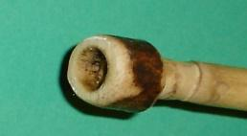

Le propulseur
- Le propulseur doit avoir la longueur de votre avant-bras.
- Prévoir une dragonne est très utile.
- Le principe de réalisation d'un propulseur peut être très simple tout en étant parfaitement efficace. Le plus simple est de chercher dans un bosquet de noisetier une branche droite de 2 à 3 cm de diamètre avec une ramification faisant un angle de 20 à 25°. Cette ramification fera le crochet, la branche le propulseur.
- La longueur du propulseur peut être très variable, dans un premier temps, en attendant d'éventuels ajustements, prévoir la longueur de votre bras. Le crochet doit être positionné à l'extrémité du propulseur. Il est également préférable de le faire le plus court possible.
https://www.youtube.com/watch?v=jQWdjVNh7jg
Envoyez-nous vos vidéos, vos images, vos records…

Les lancers du poids, du disque, du marteau présentent un point commun dans leurs techniques, lequel ?
Lancer un poids :
Technique en rotation :
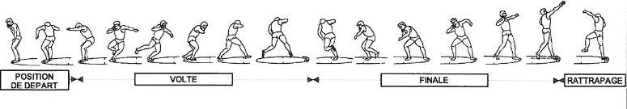
Lancer un disque :
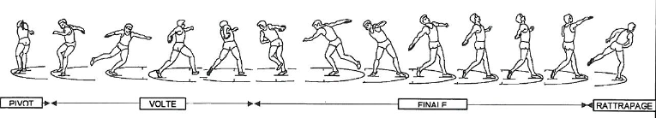
Lancer du marteau :
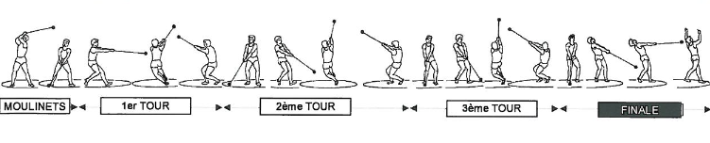
Les athlètes effectuent un mouvement en rotation en prenant de la vitesse.
Comment se nomme la force qui est produite par ce mouvement ?
Il s’agit de la force centrifuge. Les scientifiques la nomment plutôt l’effet centrifuge car c’est un effet du mouvement de rotation accélérée.
Pour les lancers de poids, de disque et de marteau l’effet centrifuge est le résultat de l’activité physique de l’athlète. Plus la vitesse de rotation sera rapide plus l’effet centrifuge sera puissant.
Une explication vidéo vous permettra de comprendre l’effet centrifuge :
https://www.youtube.com/watch?v=S2dmNiWm9GE

Maintenant que vous avez compris le principe, quel sont les applications intéressantes pour la technologie ?

Coche les objets techniques qui utilisent l’effet centrifuge :

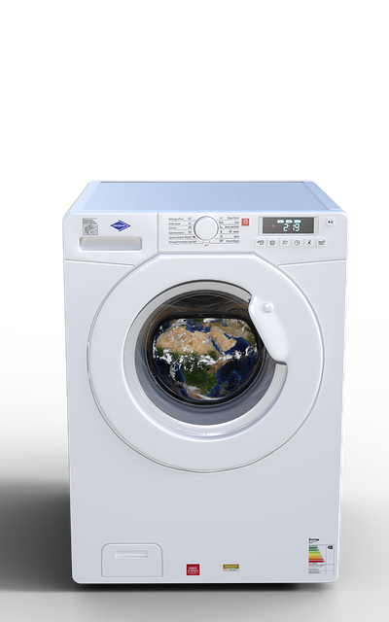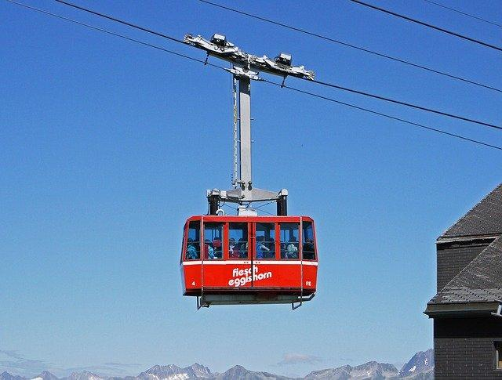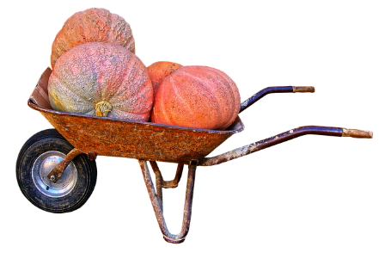

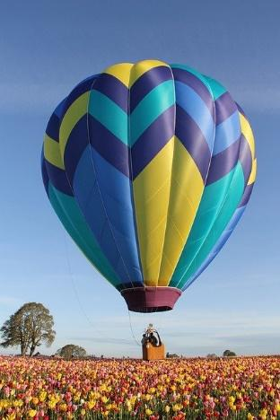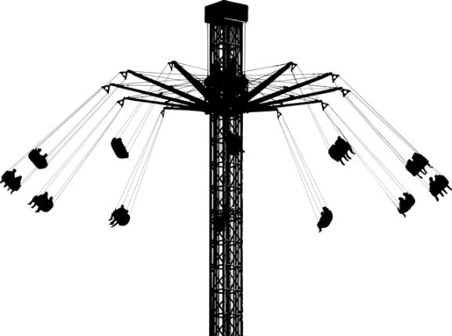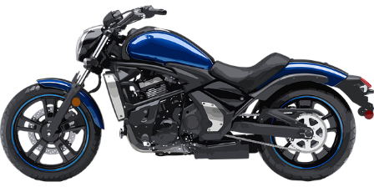

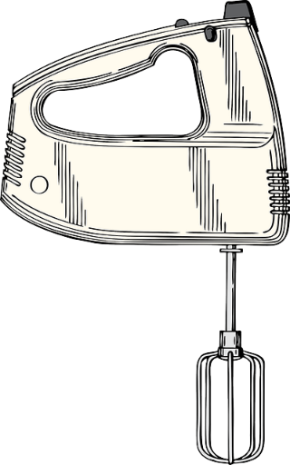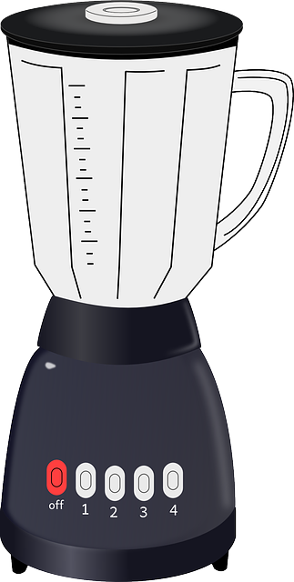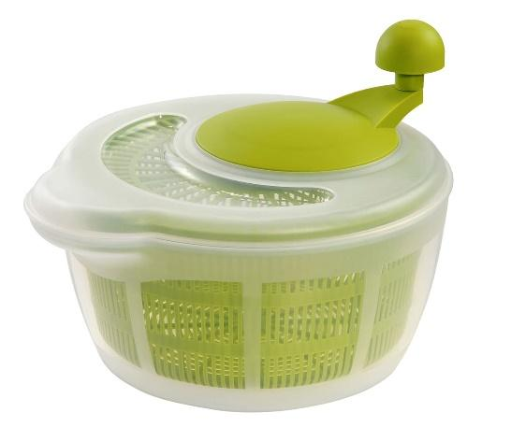

Pour voir l’effet centrifuge produit par des athlètes ;
Le poids :
https://www.youtube.com/watch?v=R258a4b5G0U
Le disque :
https://www.youtube.com/watch?v=Opah8pz2ops

Le marteau :
https://www.youtube.com/watch?v=n2_vnOFiF7Q
https://www.youtube.com/watch?v=uldTst545iI

